Электронный курс геометрии по теме:

"Построение сечений многогранников"
Тип урока: Комбинированный урок.
Цель:
Образовательная: формирование пространственных представлений; выработка навыков решения задач на построение сечений многогранников плоскостями, проходящими через три точки, принадлежащие ребрам многогранников.
Воспитательная: воспитывать познавательную активность , умение работать в паре, аккуратность при выполнении чертежей,внимательность,усидчивость.
Коррекционно-развивающая: развивать остаточный слух,произношение,связную математическую речь,пространственное мышление, мелкую моторику руки.
Оборудование: ноутбуки; наборное полотно с необходимым словарем и словами –связками, индивидуальные карточки с самостоятельной работой и домашним заданием.
Ход урока
- Организационный момент.
- Техника безопасности в компьютерном классе
- Вы приступаете к работе за компьютерами, и вам необходимо соблюдать соответствующие правила поведения . Откройте и включите ноутбуки. Найдите на Рабочем столе папку «Построение сечений»,откройте ее,- в ней презентации «Тест», «Задачи» и «Самостоятельная работа».
Следите за осанкой ,при возникновении проблемной ситуации или неполадки, немедленно сообщите мне,-учителю.Распишитесь в журнале по ТБ
- Слухо-зрительная тренировка:
- Повторим словарь,необходимый для работы на уроке: куб, грань, ребро, плоскость, многогранник, тетраэдр, пирамида, паралеллепипед, сечение, секущая плоскость

- Актуализация опорных знаний и умений учащихся
- Для решения многих геометрических задач связанных с многогранниками, надо уметь строить на рисунке их сечения различными плоскостями, находить точку пересечения данной прямой с данной плоскостью, находить линию пересечения двух данных плоскостей.
На этом уроке мы рассмотрим задачи на построение сечений плоскостью, проходящей через три точки, расположенные на ребрах многогранников. Для этого рассмотрим многогранники.
- Какие многогранники вы знаете?
- Перед вами многогранники. Назовите их. (Демонстрируются наглядные пособия .Представлены модели: куб, тетраэдр, правильная четырехугольная пирамида, прямая треугольная призма).
- Вспомним, что называется сечением многогранника.(слайд-опора, с возможностью появления всего определения)
…(Многоугольник), сторонами которого являются отрезки, принадлежащие граням…(многогранника), с концами на ребрах многогранника, полученный в результате… (пересечения) многогранника произвольной секущей… (плоскостью).
- Тестирование с самопроверкой
- Мы повторили небходимый материал.А насколько хорошо вы готовы к уроку, оценит компьютер. Вы будете работать в паре,поэтому каждый из вас получит одинаковое количество баллов. Максимальная оценка 3 балла – за 3 правильных ответа. В открытой вами в начале урока папке найдите презентацию «Тест». На каждом слайде необходимо нажать кнопку с номером правильного ответа. Нажмите указатель перехода на следующий слайд. На выполнение задания отводится 3 минуты. (Презентация «Тест»)
I. На каком рисунке изображено сечение куба плоскостью ABC?
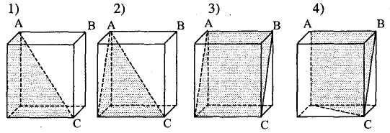
II. На каком рисунке изображено сечение пирамиды плоскостью, проходящей через диагональ основания BD параллельно ребру SA?
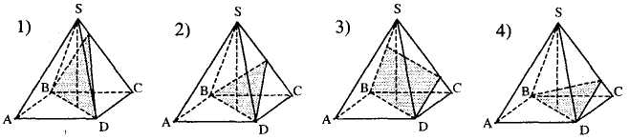
III. На каком рисунке изображено сечение тетраэдра, проходящее через точку М параллельно плоскости ABS?
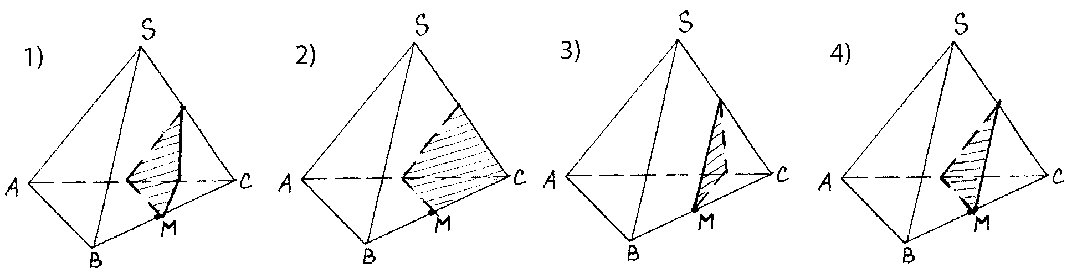
- Решение задач с объяснением хода решения учителем и комментированием учащихся.
- Перейдем к практической части урока - к решению задач. (Презентация «Задачи»). Откройте папку «Задачи». Нажмите просмотр презентации и ,внимание на м/м доску.
Задача 1. Данную задачу рассмотрим устно с пошаговым показом построения сечения. Сначала вы просмотрите построение на доске, затем самостоятельно ,за компьютером, повторите все этапы .
Дан куб ABCDAA₁B₁C₁D₁. На его ребре ВВ₁ дана точка М. Найти точку пересечения прямой C₁M с плоскостью грани куба ABCD.
Рассмотрим изображение куба ABCDAA₁B₁C₁D₁ с точкой М на ребре ВВ₁ Точки М и С₁ принадлежат плоскости ВВ₁С₁ Что можно сказать о прямой C₁M ?

- Прямая C₁M …(принадлежит) плоскости ВВ₁С₁ (учащиеся составляют предложение из предложенного набора слов и различных математических символов)
- Искомая точка X принадлежит прямой C₁M, а значит и плоскости ВВ₁С₁. Каково взаимное расположение плоскостей ВВ₁С₁ и ABC?
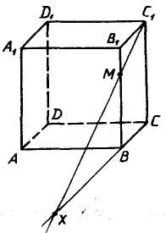
- Данные плоскости пересекаются по прямой BC. (учащиеся составляют предложение из предложенного набора слов и различных математических символов)
- Значит все общие точки плоскостей ВВ₁С₁ и ABC принадлежат прямой BC. Искомая точка X должна принадлежать одновременно плоскостям двух граней: ABCD и BB₁C₁C; из этого следует, что точка X должна лежать на линии их пересечения, т. е. на прямой ВС. Значит, точка X должна лежать одновременно на двух прямых: С₁М и ВС и, следовательно, является их точкой пересечения. Построение искомой точки рассмотрим на экране монитора. Последовательность построения вы увидите по нажатию левой клавиши мыши: продолжаем С₁М и ВС до пересечения в точке X, которая и есть искомая точка пересечения прямой С₁М с плоскостью грани ABCD.

- Теперь самостоятельно повторите все шаги на компьютере. Переход осуществляется по клику мыши.
- Для перехода к следующей задаче воспользуйтесь указателем перехода к следующему слайду. Эту задачу рассмотрим с краткой записью построения. Внимание на экран. При работе за компьютером выполняйте четко мои указания.

Задача 2.
а) Построить сечение куба плоскостью, проходящей через точки А₁, МD₁C₁ и NDD₁ и б) Найти линию пересечения секущей плоскости с плоскостью нижнего основания куба.

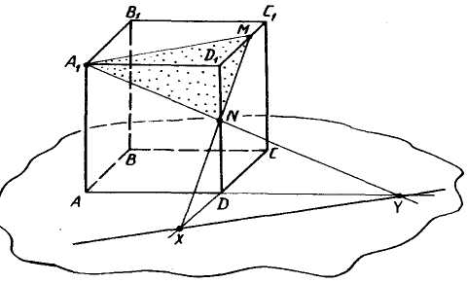
Решение.
- Секущая плоскость имеет с гранью A₁B₁C₁D₁ две общие точки А₁ и М и, следовательно, пересекается с нею по прямой, проходящей через эти точки. Соединяя точки А₁ и М отрезком прямой, находим линию пересечения плоскости будущего сечения и плоскости верхней грани. Этот факт будем записывать следующим образом: А₁М . Нажимаем левую клавишу мыши, повторным нажатием будет построена эта прямая.
Аналогично находим линии пересечения секущей плоскости с гранями АА₁D₁D и DD₁С₁С. Нажимая клавишу мыши, вы будете видеть краткую запись и ход построения.
Сделайте запись в тетради.
Таким образом, A₁NМ - искомое сечение.
Перейдем ко второй части задачи. Найдем линию пересечения секущей плоскости с плоскостью нижнего основания куба.
- Секущая плоскость с плоскостью основания куба пересекается по прямой. Чтобы изобразить эту прямую достаточно найти две точки принадлежащие данной прямой, т.е. общие точки секущей плоскости и плоскости грани ABCD. Опираясь на предыдущую задачу такими точками будут являться: точка X =. Нажмите клавишу, вы будете видеть краткую запись и построение. И точка Y, как вы думаете, ребята, как ее получить?
Прочитайте предложение Точку…получим при … … (Подсказка – краткая математическая запись Y =)
- Посмотрим на экране ее построение. Нажмите клавишу мыши. Соединяя точки X и Y (Запись X-Y), получим искомую прямую - линию пересечения секущей плоскости с плоскостью нижнего основания куба. Нажмите левую клавишу мыши – краткая запись и построение.
Выполните запись в тетради.
Задача 3. Работаем устно. Рассмотрим построение сечения четырехугольной пирамиды SABCD плоскостью, проходящей через точки: .
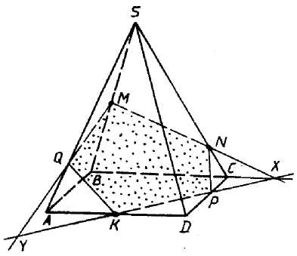
На дополнительной доске краткая запись построения.Поочередно каждый ученик комментирует запись(на наборном полотне фразы-опоры)

1) ; (Соединяем…)
2) ;
(При …прямых…получаем..)
3) ;(…точки…)
4) ;
5) ;
6) ;
7) ;
8) ;
9) ;
10) - искомое сечение.

- Физминутка.
- Перед началом работы проведём физминутку и упражнения для глаз.(несколько упражнений из гимнастики по Аветисову)
- Самостоятельная работа с самопроверкой
- А сейчас попробуйте свои силы в самостоятельном решении подобных задач с записью плана построения. На эту работу отводится 10 минут. По окончании работы вы сверите свое решение с компьютером и сами оцените себя.Решение задачи оценивается от 4 до 5 баллов. Полученные баллы вы проставите себе на листы, кроме того впишите результат тестирования. Из этих баллов будет складываться оценка за урок. Во время выполнения вами самостоятельной работы, я выдам вам домашнее задание для закрепления изученного материала.
Учащимся выдаются задания на карточках по вариантам. Более слабым ученикам в качестве плана построения предлагается краткая запись . Более сильные должны сами выполнить краткую запись. Полученный результат сверяют с решением на компьютере (Презентация «Самостоятельная работа»).
- Постановка домашнего задания
Во время выполнения самостоятельной работы учитель выдает домашнее задание на карточках (1 зад = 3балла,1+2 = 4 балла, 1+2+3 = 5 баллов):
Задача 1. Построить сечение куба плоскостью, проходящей через точки и и найти линию пересечения секущей плоскости с плоскостью нижнего основания куба.
Задача 2. Построить сечение куба плоскостью, проходящей через точки: .
Задача 3. Построить сечение куба плоскостью, проходящей через точки .
Консультирование учащихся по вопросам,возникшим при знакомстве с содержанием домашнего задания. Объяснение оценивания домашнего задания.
- Итог урока. Оценка его результативности совместно с учащимися с учетом реализации определенных целей
- Рефлексия.

Самостоятельная работа с самопроверкой
Вариант 1
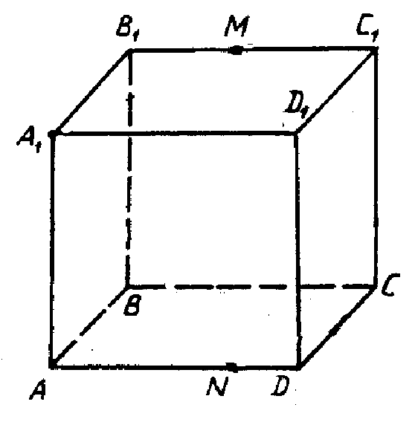
Задача 1 Построить сечение куба плоскостью, проходящей через точки: $A_{1}; M∈B_{1}C_{1}; N∈\text{AD}$.
Построение:

Самостоятельная работа с самопроверкой
Вариант 2
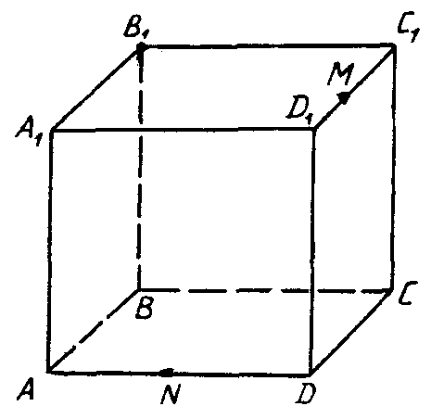
Задача 1 Построить сечение куба плоскостью, проходящей через точки: $M∈C_{1}D_{1}; B_{1} и N∈\text{AD}$.
Построение:
1) $M↔N$;
2) $\text{MN}∩\text{AB}=X$;
3) $X↔K$;
4) $\text{XK}∩\text{BC}=P$;
5) $\text{MN}∩{\text{AA}}_{1}=Y$;
6) $Y↔K$;
7) $\text{YK}∩A_{1}C_{1}=Q$;
8) $P↔N$;
9) $Q↔M$;
10)…- искомое сечение

Решение самостоятельной работы:
Вариант 1
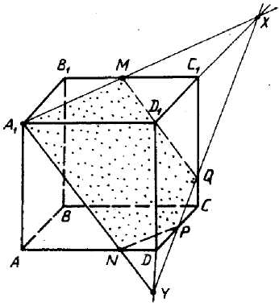
Задача 1 Построить сечение куба плоскостью, проходящей через точки: $A_{1}; M∈B_{1}C_{1}; N∈\text{AD}$.
1) $A↔M$;
2) $A_{1}M∩D_{1}C_{1}=X$;
3) $A_{1}↔N$;
4) $A_{1}N∩{\text{DD}}_{1}=Y$;
5) $X↔Y$;
6) $\text{XY}∩{\text{CC}}_{1}=Q$;
7) $\text{XY}∩{\text{DC}}_{1}=P$;
8) $M↔Q$;
9) $N↔P$;
10) $A_{1}\text{MQPN}$− искомое сечение.

Вариант 2
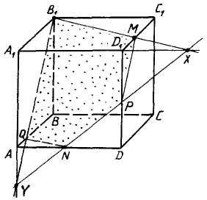
Задача 1 Построить сечение куба плоскостью, проходящей через точки: $M∈C_{1}D_{1}; B_{1} и N∈\text{AD}$.
1) $B_{1}↔M$;
2) $B_{1}M∩A_{1}D_{1}=X$;
3) $X↔N$;
4) $\text{XN}∩D_{1}D=P$;
5) $\text{PN}∩{\text{AA}}_{1}=Y$;
6) $Y↔B_{1}$;
7) ${\text{YB}}_{1}∩\text{AB}=Q$;
8) $Q↔N$;
9) $B_{1}\text{MPNQ}$− искомое сечение.
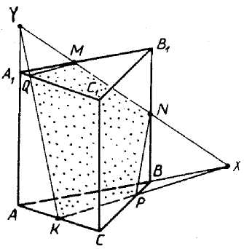
Задача 2 Построить сечение треугольной призмы ABCA₁B₁C₁ плоскостью, проходящей через точки: $M∈A_{1}B_{1}; N∈{\text{BB}}_{1} и K∈\text{AC}$.
1) $M↔N$;
2) $\text{MN}∩\text{AB}=X$;
3) $X↔K$;
4) $\text{XK}∩\text{BC}=P$;
5) $\text{MN}∩{\text{AA}}_{1}=Y$;
6) $Y↔K$;
7) $\text{YK}∩A_{1}C_{1}=Q$;
8) $P↔N$;
9) $Q↔M$; 10) $\text{MNPKQ}$− искомое сечение.
Решение домашних задач:

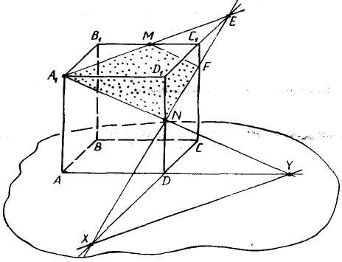
Задача 1| Построить сечение куба плоскостью, проходящей через точки $A_{1}, M∈B_{1}C_{1}$ и $N∈{\text{DD}}_{1}$ и найти линию пересечения секущей плоскости с плоскостью нижнего основания куба.
I. 1) $A_{1}↔N$;
2) $A_{1}↔M$;
3) $A_{1}M∩B_{1}C_{1}=E$;
4) $E↔N$;
5) $\text{EN}∩{\text{CC}}_{1}=F$;
6) $F↔M$;
7) $A_{1}\text{MFN}$− искомое сечение.
II. 1) $\text{NF}∩\text{CD}=X$;
2) $A_{1}N∩\text{AD}=Y$;
3) $X↔Y$;
4) $\text{XY}$− искомая линия пересечения секущей плоскости с плоскостью основания.

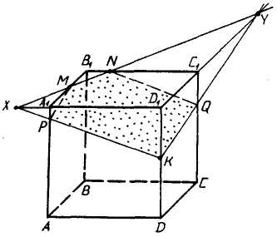
Задача 2 Построить сечение куба плоскостью, проходящей через точки: $M∈A_{1}B_{1}; N∈B_{1}C_{1} и K∈{\text{DD}}_{1}$.
I. 1) $M↔N$;
2) $\text{MN}∩A_{1}D_{1}=X$;
3) $X↔K$;
4) $\text{XK}∩{\text{AA}}_{1}=P$;
5) $P↔M$;
6) $\text{MN}∩D_{1}C_{1}=Y$;
7) $Y↔K$;
8) $\text{KY}∩{\text{CC}}_{1}=Q$;
9) $Q↔N$;
10) $\text{MNQKP}$−искомое сечение.
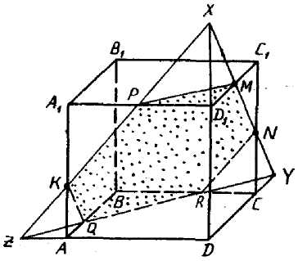
Задача 3 Построить сечение куба плоскостью, проходящей через точки $M∈D_{1}C_{1}, N∈{\text{CC}}_{1} и K∈{\text{AA}}_{1}$.
1) $M↔N$;
2) $\text{MN}∩{\text{DD}}_{1}=X$;
3) $X↔K$;
4) $P↔M$;
5) $\text{MN}∩\text{DC}=Y$;
6) $\text{PK}∩\text{AD}=Z$;
7) $Z↔Y$;
8) $\text{ZY}∩\text{AB}=Q$;
9) $\text{ZY}∩\text{BC}=R$;
10) $K↔Q$;
11) $R↔N$;
12) $\text{MNRQKP}$− искомое сечение.

